深圳市普联技术有限公司
TP-LINK TECHNOLOGIES CO., LTD.
一键射频调优方案设计
模块名称: | 一键射频调优方案设计
版 本: | V1.3
完成日期: | 2021.01.18
作 者: | 梁亮华
审 核:
批 准:
文件状态: | □草稿 □正式发布 □正在修改

版 本 历 史
版本/状态 | 责任人 | 起止日期 | 备注
V1.0/草稿 | 梁亮华 | 2021.1.12-2021.1.14 | 创建文档。
V1.1/草稿 | 梁亮华 | 2021.1.14-2021.1.18 | 修改文档。
V1.3/草稿 | 梁亮华 | 2021.1.19 | 修改文档。

目录
1. 概述 1
1.1. 背景 1
1.2. 现状 1
2. 需求分析 1
3. 数据表设计 2
3.1. 调优结果表 2
3.2. 调优参数表 2
4. 详细设计 3
4.1. 一键调优 3
4.1.1. 一键调优流程 3
4.1.2. 一键调优新增接口 4
4.2. 定时调优 7
4.2.1. 存储定时调优参数接口 7
4.2.2. 获取定时调优参数接口 9

概述

背景
当前射频调优功能针对单个AC下的所有AP射频调优开始和结束为一个周期，需要新增一键调优功能，针对整个项目的所有AC下的AP实现射频调优状态的记录，并生成调优结果和调优记录。

现状
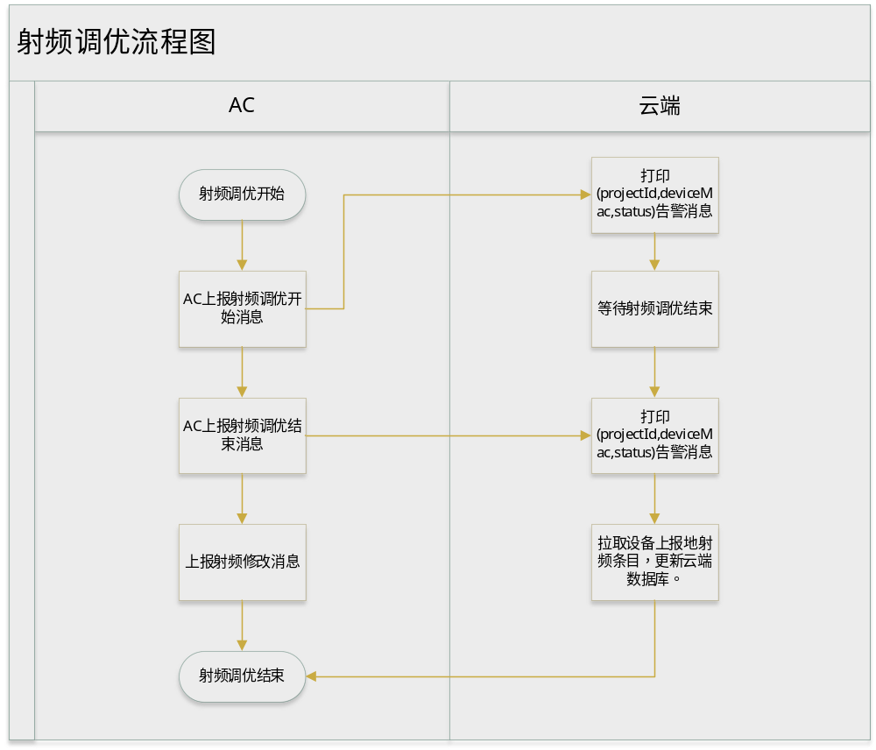

Web触发AC设备射频调优，AC上报射频调优开始/结束消息，AC上报射频更改信息，云端拉取更改射频信息，结束。

需求分析
支持一键调优、提供一键调优结果、提供调优记录；支持定时调优的调优参数存取。

数据表设计

调优结果表
CREATE TABLE optimize_result
(
`id` BIGINT(20) NOT NULL AUTO_INCREMENT COMMENT '主键',
`optimize_result_id` BIGINT(20) NOT NULL COMMENT '调优结果id',
`project_id` BIGINT(20) NOT NULL COMMENT '项目ID',
`optimize_time` BIGINT NOT NULL COMMENT '调优时间',
`radio_unit` VARCHAR(10) NOT NULL COMMENT '射频单元',
`radio_channel` VARCHAR(5) NOT NULL COMMENT '射频信道',
`device_ammount` INT(11) DEFAULT NULL 'AP数量',
PRIMARY KEY (`id`)
KEY `optimize_project_id` (`project_id`)
)ENGINE=INNODB DEFAULT CHARSET=utf8 COMMENT='射频调优结果表';

调优记录表
CREATE TABLE optimize_history
(
`id` BIGINT(20) NOT NULL AUTO_INCREMENT COMMENT '主键',
`project_id` BIGINT(20) NOT NULL COMMENT '项目ID',
`optimize_result_id` BIGINT(20) NOT NULL COMMENT '调优结果id',
`optimize_type` BIGINT NOT NULL COMMENT'调优类型',
optimize_status INT COMMENT "调优状态",
`optimize_time` BIGINT NOT NULL COMMENT '调优时间',
PRIMARY KEY (`id`),
KEY `optimize_project_id` (`project_id`)
)ENGINE=INNODB DEFAULT CHARSET=utf8 COMMENT='射频调优记录表';

调优参数表
CREATE TABLE optimize_param
(
`id` BIGINT(20) NOT NULL AUTO_INCREMENT COMMENT '主键',
`project_id` BIGINT(20) NOT NULL COMMENT '项目ID',
`optimise_params` TEXT NOT NULL COMMENT `调优参数`
PRIMARY KEY (`id`)，
KEY `optimize_project_id` (`project_id`)
)ENGINE=INNODB DEFAULT CHARSET=utf8 COMMENT='射频调优参数表';

详细设计

射频调优设计

api-server处理一键射频调优请求
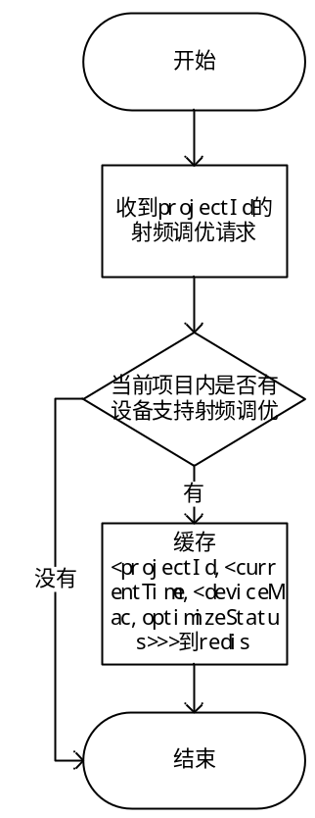
1.一键射频调优请求到达api-server时，根据feature判断该项目内是否有设备支持射频调优。
2.支持射频调优时，将项目id，当前时间，设备mac以及设备调优状态缓存到redis中。

msg-manager处理设备上报的射频调优状态信息

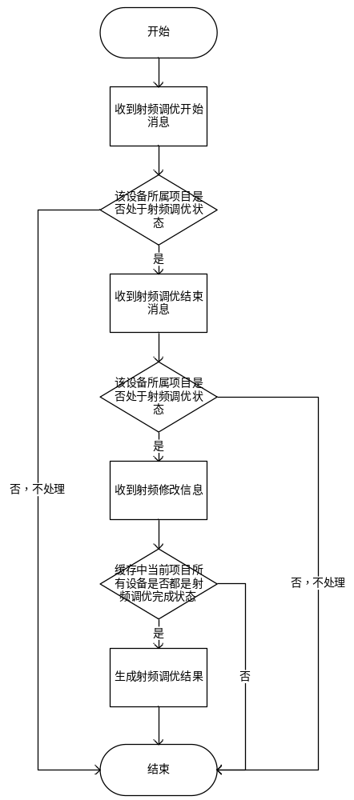
1.收到设备射频调优开始消息后，每隔3分钟检查一次是否状态更改为射频调优结束(收到射频调优结束信息)，如果两次检查都没有更改则说明该射频调优结束消息丢失，将状态标记为射频调优结束。
2.收到射频调优结束消息或者上述标记为射频调优结束后，隔1分钟检查一次是否接受到射频更改消息，如果没有收到则标记该设备射频已经更新，生成射频调优结果。

一键调优

一键调优请求接口
名称 | 内容
URL | https://xxx/tums/wireless/v1/startRrmOptimize
请求参数
projectId  string | 项目id  限制：必选参数
回复参数
error_code | 0 | 调优触发成功
error_code | 待定 | 项目已经处于调优状态
result | optimizeResultId  string | 调优结果ID
使用限制 | 登陆后可用
功能说明 | 项目开始射频调优，获取项目调优结果ID
示例：
https://xxx/tums/wireless/v1/ startRrmOptimize
request：
{
" projectId ": "53497682034950144"

}
response：
{
"result": {
" optimizeResultId ":"1234",
},
"error_code": 0
}

获取调优结果接口
名称 | 内容
URL | https://xxx/tums/wireless/v1/ getOptimizeResult
请求参数
projectId  string | 项目id  限制：必选参数
optimizeResultId  string | 调优结果ID  限制：可选参数  1.在从历史记录获取条目结果时为必填。  2.在一键调优之后的等待调优结果页面为选填。
回复参数
error_code | 0 | 获取调优结果成功
result  object | status  string | 调优状态 | "finish": 调优完成  " underway ":调优中
result  object | list  list | 名称 | 内容
result  object | list  list | optimizeTime | 调优时间
result  object | list  list | radioUnit | 射频单元
result  object | list  list | radioChannel | 射频信道
result  object | list  list | deviceAmount | AP数量
使用限制 | 登陆后可用
功能说明 | 项目开始射频调优，获取项目调优结果ID
示例：
https://xxx/tums/wireless/v1/ getOptimizeResult
request：
{
" projectId ": "53497682034950144"
" optimizeResultId ":"1234"
}
response：
{
"result": {
"status"：0
"list"：[
{
"optimizeTime":1610680980921,
"radioUnit":"2g1",
"radioChannel":"1",
"deviceAmount":2
},
{
"optimizeTime":1610680980921,
"radioUnit":"5g1",
"radioChannel":"44",
"deviceAmount":3
},
]
},
"error_code":0
}

调优历史记录接口
名称 | 内容
URL | https://xxx/tums/wireless/v1/ getOptimizeHistory
请求参数
start  int | 要获取的起始条目  限制：必选参数
limit  int | 要获取的条目总数  限制：必选参数，[1, 1000]
filterAnd  string | 获取的数据要同时匹配filterAnd中的数据  1.必选参数；  2.包含一组key/value，key必须是如下的参数之一，必须包括必选参数：
  名称 | 内容
  projectId  string | 项目ID  限制：必选参数
  optimizeType  string | 调优类型  "immediately"：一键调优  "timing"：定时调优  限制：必选参数
sort  string | 表示返回数据的排序方式  限制：  1.可选参数；  2.包含一组key/value，key只能为” optimizeTime”：  3.value为asc/desc，分别表升序和降序
  名称 | 内容
  optimizeTime  string | 调优时间
回复参数
result  Object | total  int | 数量
result  Object | list  list
  名称 | 内容
  optimizeType  string | 调优类型  "timing"：定时调优  "immidiately"：一键调优
  optimizeTime  string | 调优时间
  optimizeStatus  string | 调优状态：  "finish": 调优完成  " underway ":调优中
  optimizeResultId  string | 调优结果ID
error_code | 0 |  | 获取成功
使用限制 | 登陆后可用
功能说明 | 获取项目调优记录
示例：
https://xxx/tums/wireless/v1/ getOptimizeHistory
request：
{
"start": 1,
"limit": 20
"filterAnd":{
"projectId":“53497682034950144”,
" optimizeType ":" timing "，
},
"sort": [{"optimizeTime ": "asc"}]
}
response：
{
"result": {
”total“:1,
" list": [{
" optimizeType ":"timing",
" optimizeTime ":"1610678750019",
" optimizeStatus ":0,
" optimizeResultId ":"1234"
}]
},
"error_code": 0
}

清除历史记录接口
名称 | 内容
URL | https://xxx/tums/wireless/v1/ clearOptimizeHistory
请求参数
projectId  string | 项目id  限制：必选参数
回复参数
error_code | 0 | 正常
使用限制 | 成功登录后
功能说明 | 删除项目下的调优结果记录
示例：
https://xxx/tums/wireless/v1/ clearOptimizeHistory
request：
{
"projectId": "53497682034950144"
}
response：
{
"error_code": 0
}

调优参数设置

存储调优参数接口
名称 | 内容
URL | https://xxx/tums/wireless/v1/ saveOptimizeParameters
请求参数
projectId  string | 项目id  限制：必选参数
rrmOptimizeParams | bw2g  String |  | 2G信道带宽  限制：必选参数  "auto" ： 自动  "20M" ： 20MHz
rrmOptimizeParams | chnl2gSet  list< String > |  | 2G信道集合  限制：必选参数  ["1","6","11"]  ["1","5","9","13"]
rrmOptimizeParams | bw5g  string |  | 5G信道带宽  限制：必选参数  "auto" : 自动  "20M" ： 20MHz  "40M" ： 40MHz
rrmOptimizeParams | chnl5g2Set  list<String> |  | 5G信道集合  限制：必选参数  ["36","44","149","157"]  ["40","48","153","161"]  ["36","48","149","161"]
rrmOptimizeParams | pwrEnable  String |  | 功率调优是否开启  限制：必选参数  开启："on"  关闭："off"
rrmOptimizeParams | pwrThreshold（可选）  int |  | 覆盖阈值  限制： [-80,-50]  pwrEnable ="on"为必填
rrmOptimizeParams | pwrMaxPwr（可选）  int |  | 最大功率  限制： [10,50]  pwrEnable ="on"才有值
rrmOptimizeParams | pwrMinPwr（可选）  int |  | 最小功率  限制：[3,30]  pwrEnable ="on"为必填。
timingParams | enable  String |  | 定时调优是否开启  限制：必选参数  开启："on"  关闭："off"
timingParams | repeatDate（可选）  int |  | 重复时间1-7（1表示星期一， 2表示星期二，以此类推，可多选）, autorrmEnable="on"为必填。  例:[1,2,3]表示每周一、周二、周三。
timingParams | startTime（可选）  Strng |  | 调优时间（时：分：秒），固定为2位。  例如："15:30:30"  autorrmEnable="on"为必填。
回复参数
error_code | 0 | 成功
使用限制 | 用户登录后
功能说明 | 存储调优相关参数
示例：
https://xxx/tums/wireless/v1/ saveOptimizeParameters
request：
{
"projectId": "53497682034950144",
" rrmOptimizeParams ": {
"bw5g":"40M",
"bw2g":"20M",
"chnl2gSet":[ "1","6","11" ],
"pwrMaxPwr":50,
"chnl5g2Set":["149","153","157","161"],
"pwrEnable":"on",
"chnl5g1Set":["36","44","149","157" ],
"pwrThreshold":-70,
"pwr_min_pwr":10
}
" timingParams "{
"autorrmEnable":"on",
"repeatDate":[1,2,3,4,5,6,7],
"startTime":"10:10:10",
}
}
}
response：
{
"error_code": 0
}

获取调优参数接口
名称 | 内容
URL | https://xxx/tums/wireless/v1/ getOptimizeParameters
请求参数
projectId  string | 项目id
回复参数
rrmOptimizeParams | bw2g  String | 2G信道带宽  限制：必选参数  "auto" ： 自动  "20M" ： 20MHz
rrmOptimizeParams | chnl2gSet  list< String > | 2G信道集合  限制：必选参数  ["1","6","11"]  ["1","5","9","13"]
rrmOptimizeParams | bw5g  string | 5G信道带宽  限制：必选参数  "auto" : 自动  "20M" ： 20MHz  "40M" ： 40MHz
rrmOptimizeParams | chnl5g2Set  list<String> | 5G信道集合  限制：必选参数  ["36","44","149","157"]  ["40","48","153","161"]  ["36","48","149","161"]
rrmOptimizeParams | pwrEnable  String | 功率调优是否开启  开启："on"  关闭："off"
rrmOptimizeParams | pwrThreshold(可选)  int | 覆盖阈值  限制： [-80,-50]  pwrEnable ="on"为必填。
rrmOptimizeParams | pwrMaxPwr(可选)  int | 最大功率  限制： [10,50]  pwrEnable ="on"为必填。
rrmOptimizeParams | pwrMinPwr(可选)  int | 最小功率  限制：[3,30]  pwrEnable ="on"为必填。
timingParams | enable  String | 定时调优是否开启  开启："on"  关闭："off"
timingParams | repeatDate（可选）  int | 重复时间1-7（1表示星期一， 2表示星期二，以此类推，可多选）, autorrmEnable="on"为必填。  例:[1,2,3]表示每周一、周二、周三。
timingParams | startTime（可选）  Strng | 调优时间（时：分：秒），固定为2位。  例如："15:30:30"
error_code | 0 | 成功
使用限制 | 用户登录后
功能说明 | 获取定时调优相关参数
示例：
https://xxx/tums/wireless/v1/ getOptimizeParameters
request：
{
"projectId": "53497682034950144",
}
}
response：
{
" rrmOptimizeParams ": {
"bw5g":"40M",
"bw2g":"20M",
"chnl2gSet":[ "1","6","11" ],
"pwrMaxPwr":50,
"chnl5g2Set":["149","153","157","161"],
"pwrEnable":"on",
"chnl5g1Set":["36","44","149","157" ],
"pwrThreshold":-70,
"pwr_min_pwr":10
}
" timingParams "{
"autorrmEnable":"on",
"repeatDate":[1,2,3,4,5,6,7],
"startTime":"10:10:10",
}
"error_code": 0
}

